***Жас мамандарға арналған педагогикалық-психологиялық тренинг***

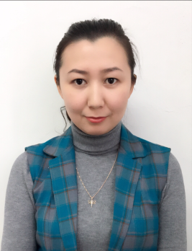***«Жас келсе іске...»***

Қалиева Альмира Қабдрашқызы

«Үшарал қазақ гимназиясы мектеп жасына дейінгі шағын орталығы бар» коммуналдық мемлекеттік мекемесінің педагог-психологы

Алматы облысы, Алакөл ауданы, Үшарал қаласы

***Мақсаты:*** өзін-өзі таныстыру, жаңа коллективке бейімделу, қоршаған ортаның өзіне деген оң көзқарасының,бірігіп жұмыс істеуге және бірін-бірі эмоционалды қабылдауының қалыптасуы, әріптестеріне қолдау көрсетуге, бір-біріне жақын болуға, түсіне білуге, жалпы тренингке қатысушылар және ұжым арасында жағымды атмосфера қалыптастыру.

***Міндеті:*** Қатысушылар әріптестері туралы неғұрлым көп мәлімет білуі. Бірігіп істейтін жұмыстары туралы бағыт беру. Қатысушы өзін команданың бір бөлігі екенін сезіну және топ ішінде жағымды қарым-қатынас орнату.

***Керекті материалдар:*** *Боулинг ойыншықтары, стакан, су, бинго дорбасы, сандық тақтайша, түрлі сұрақтар жазылған карточкалар, тыныштық әуені жазылған флэшка, а3 форматтағы плакаттар, маркер, түрлі-түсті қарындаштар.*

**І. Сәлемдесу. /5 минут/**

Мейірімді жүрекпен,

Ақпейілді тілекпен,

Амандасып алайық,

Бір жадырап қалайық.

«Бір-бірімізбен» амандасайық

Нұсқау: Қазір біз сіздермен ойын арқылы амандасамыз, қимылдарды тез жасауларыңыз керек. «Бастаймыз» деген белгі берілгенде, қалай амандасу керек екенін айтылады, бір-бірлеріңізбен тезтез амандасасыздар. Әр адаммен әр түрлі амандасасыздар.

* Оң және сол жақ көршілеріңізбен құшақтасып амандасамыз
* Бастарыңызды тигізу арқылы
* Көздеріңізбен
* Иықтарыңызбен
* Оң және сол жақ тізелеріңізді тигізу арқылы
* Екі тізелеріңізбен
* Оң және сол жақ өкшелеріңізді кезекпен тигізу арқылы
* Арқаңызбен
* Қолдарыңызбен

**ІІ. Топқа бөліну. /5-8 минут/**

«Бинго» әдісі

Нұсқау: психологтың қолында сандық тақтайшалар салынған қызыл дорба болады, бұл тақтайшаларда кез келген сан болуы мүмкін, бірақ бір айырмашылығы олар тақ немесе жұп сандар. Осы сандық тақтайшаның көмегімен тақ және жұп болып екі топқа бөлінеді.

**ІІІ. Психодиагностика /5-7 минут/**

«Сіз қандай мұғалімсіз?» тест

Нұсқау: **жазбаша өз жауаптарын жазып отырады, соңында ұпай санын есептеп, қандай мұғалім екендігін анықтау.**

1. Мұғалімдік қызметке қалай келдіңіз?

а) жүрек қалауымен

ә) кездейсоқ

б) лажым жоқтықтан

2. Сіз үшін мұғалімнің жұмысы:

а) керемет жұмыс

ә) күнкөріс үшін

б) бас қатыру

3. Оқушылардың сіздің біліміңізге

 көзқарасы

а) өте сауатты деп есептейді

ә) қанағаттанарлық

б) олардың көзқарасында жұмысым жоқ

4. Оқушылар арасында жарыс

болатын болса:

а) міндетті түрде менен көмек сұрайды

ә) кейде

б) маңыма мүлде жоламайды

5. Сіздің сабақ өту тәсіліңіз қандай?

а) оқулықтан тыс қызықты

материалды жиі пайдаланамын

ә) сирек қолданамын

б) оқулықпен шектелемін

6. Сіздің қатеңізді озат оқушыңыз

 тапты:

а) қатені мойындап, кешірім өтінемін

ә) үндемей құтыламын

б) өзімдікі дұрыс деп, жеңістік бермеймін

7. Сыныптан тыс жұмысты

ұйымдастыруда

а) оқушылар арасында жиі-жиі

жарыстар ұйымдастырамын

ә) басшылар ескерткенде ғана

б) бас ауыртқым келмейді

8. Оқушыға қол жұмсайсыз ба?

а) мүлде қол жұмсамаймын

ә) анда-санда

б) «Аюға намаз үйреткен – таяқ»

деп есептеймін

9. Мұғалім болғаныңызға

а) ризасыз

ә) сізге бәрібір

б) өкінесіз

10. Ұжым арасында беделіңіз:

а) өтежоғары

ә) жақсы

б) орташа

**Әрбір**«а» жауабына – 5 ұпай, «ә» жауабына – 3 ұпай, «б» жауабына – 1 ұпай есептеңіз.

**40-50 ұпай жинасаңыз:** Сіз шәкірт үшін биік тұлғасыз. Сіз бала тәрбиесіне жан-тәнімен берілген жансыз.

**20-39 ұпай жинасаңыз :** Сіз арбаны да сындырмайтын, өгізді де өлтірмейтін күйде жүрсіз. Сізге көп іздену керек.

**10-19 ұпай жинасаңыз:** Сіз босқа уақыт өткізіп жүрсіз. Орыныңызды бала жанын түсінетін шын мұғалімге босатқаныңыз жөн.

**ІҮ. Жағдаяттан шығу.**

«Боулинг» әдісі

Нұсқау: Боулинг ойынындағыдай, кегляны құлату арқылы, ситуациялық номері шығады, ұстаздардың келеңсіз жағдайдан шығуына байланысты сұрақ-жауап әдісі. Екі топтан 4-4 қатысушыдан шығып, өз тобының атынан берілген жағдаяттардан педагогикалық мәдениетті сақтай отырып жауап беруге тиісті.

1. Ішке қоңырау соғылды. Сіз сабаққа кіруге кетіп бара жатыр едіңіз. Әріптесіңіз кездесіп, әңгіме айтып тұрып алды. Әңгімесі таусылмады, ал сіздің сабаққа кіруіңіз керек. Сіз оған … орынсыз ренжіп…
2. Әріптесіңіз оқушылардың көзінше қатты сөз айтып, сізді ұялтты. Сіз оған…

3. Сіз сабақ өтіп жатырсыз, сырттан келіп әріптесіңіз сабағыңызды бөліп, бір оқушыны өз шаруасына байланысты сұрады. Сіз оған…

1. Ата-аналар жиналысында сіз бір ата-анаға баласы туралы нашар пікір айттыңыз. Ата-ана баласын жақтап, мұғалімді кінәлады. «Білім, тәрбие бере алмайсыңдар», - деп ашуланды. Барлық ата-ана сізге қарап отыр. Қандай жауап қайтарасыз, қандай әдіс-тәсілдер қолданасыз?
2. Оқушы сіздің сабағыңыздан үнемі қашып кетеді. Жетекшінің, мектеп директорының ескертуінен еш нәтиже шықпады. Мектеп әкімшілігі оқушыны қызықтыра алмадың деп сізді кінәлады. Басқа оқушылар сіздің сабағыңызды ұнатады. Әлгі оқушымен қандай жұмыс атқарасыз және қандай шара қолданасыз?
3. Сіз үйге тапсыра бардіңіз. Оқушы үй тапсырмасын реферат түрінде, оқулықтан тыс материалмен, ғылыми деректермен дәлелдеп жазып келген, сіз ол деректер жайында білмейсіз, оқушы жұмысын қалай бағалайсыз? Білмейтініңізді білдірмей қалу керек пе?
4. Сабақ үстінде балалар бір келеңсіз іс істеді. Сіз оқушыны кінәлі деп тауып, оған ұрыса бастадыңыз. Қатты-қатты сөз айттыңыз. Бір уақытта басқа бір оқушы ол істі өзінің істегенін мойындады. Ал сіз ашуыңызды бірінші оқушыға көрсеттіңіз. Не істейсіз? Бірінші оқушыдан кешірім сұрайсыз ба? Екінші оқушыға ұрыса бастайсыз ба?
5. Сіз бүгін қандай да бір жағдаймен сабаққа дайын емессіз. Өзіңіз жас маман болғандықтан, жоспарсыз сабақ өту сізге қиындық келтіреді. Сабаққа келсеңіз сабағыңызға сырттан адам қатысып отыр. Не істейсіз? Жағдаяттан қалай шығасыз?

**Ү. «Өрмекші торындағы су» әдісі**

Нұсқау: Дөңгелек пластик немсе қатты картон, жан-жағына жіптер байланған, ортасында су құйылған стакан қойылады, сол стаканды құлатпай, қатысушылар үнсіз, ыммен көтеріп және түсіру керек. Бұл жаттығудың мақсаты топтық ұжымдастықты бекіту.

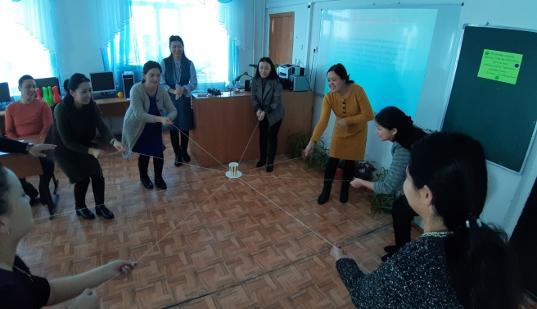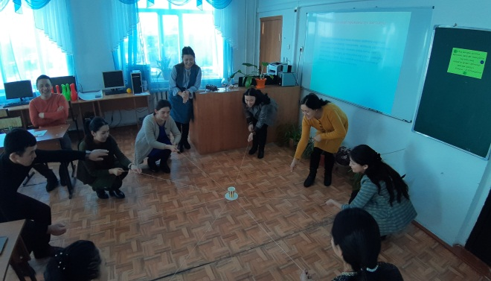

**ҮІ . «Оның есесіне мен…» жаттығуы.**  
Барлық қатысушылар шыны бокалдың ішінен аяқталмаған сөйлемдері бар бүктелген қағаз таңдайды. Сөйлемдерді әр қатысушы өз ойымен аяқтайды.  
— Мен бәліш пісіре алмаймын, оның есесіне ….. .  
— Мен шаршадым, оның есесіне …… .  
— Мен жақсы билей алмаймын, оның есесіне …. .  
— Мен көп үндемейтін адаммын, оның есесіне …. .  
— Мен көп ұйықтаймын, бірақ оның есесіне …. .  
— Мен жұрттың бәріне құрметті бола алмаймын, оның есесіне … .  
— Мен еден жууды ұнатпаймын, оның есесіне … .  
— Мен Үндістанда болған жоқпын, оның есесіне …. .  
— Мен пәлендей батыл емеспін, оның есесіне ….. .  
— Мен өзім туралы көп ойламаймын, оның есесіне…… .  
— Мен тез ашуланғыш адаммын, оның есесіне….. .  
— Мен соншалықты сымбатты емеспін, оның есесіне …. .  
— Мен тым толықпын, оның есесіне…. .  
— Менің аяқтарым ұзын емес, оның есесіне … .  
— Менің кемшіліктерім көп, оның есесіне … .  
— Менің жазуым әдемі емес, оның есесіне …..

**ҮІІ. «Өз-өзіне көмектесу стратегиясы» жаттығуы.**  
 Сізде бір алма, менде бір алма- екеуіміз алмаларымызды ауыстырсақ, әрқайсымызда бір алмадан қалады. Егер де сізде бір қызық идея болса, менде бір қызық идея болса, ауыстырсақ, екеуімізде екі-екі идеядан болады. Мынадай жағдайды елестетіңіздерші,егер әркім өзінің тәжірибесімен бөліссе, қандай байлыққа біз кенелер едік.  
Жүргізуші әрқайсысын өзінің ұсынысымен топпен бөлісуін сұрайды.

**ҮІІІ. «Жас маман» сөз тізбек.**

Жас маман қандай болуы тиіс? – деген сұраққа жауап бере отырып, әр әріпке сәйкес тізбек жазып, құрастыру.

Ж- А- С-

М- А- М- А- Н-   
**ІХ. «Теңізге саяхат» релаксациялық жаттығуы.**  
Бұл медитативтілік техника, денедегі қысымды түсіруге бағытталған, музыкамен орындалады.  
Педагог-психолог: *Жайланып отырыңыз, көзіңізді жұмыңыз. Терең демалыңыз, денеңізді бос ұстаңыз, денеңізді ауырлап бара жатқандай және оны теңіз толқынының лебі ұрып жатқандай сезініңіз. Өзіңізді жартастың үстінде тұрмын деп есептеңіз және алысқа көз жіберіңіз. Сіздің алдыңызда көгілдір теңіз, ашық аспан және күн. Теңіз барқалыпты дем алып, асау толқандары жағаға соғылып, қайтадан кейін қайтуда.  
Теңіз толқындарының шуын естіп, толқындарға қызыға қарап, жағалаудағы теңіздің тұзды ауасын жұтып тұрсыз. Өз бойыңыздағы асқан ауыртпалықтан бір сәтке болса да арылғандайсыз. Сіздің рухыңыз жайлылық сезіміне толы. Сіз төменге түсіп, аяғыңызды шештіңіз, жалаң аяқ құмның қызуы мен жұмсақтығын сезіне отырып жүгірудесіз. Міне сіз судың жанына келдіңіз, толқындар сіздің аяғыңызды жуып жатыр, су жып-жылы әрі жұп-жұмсақ. Сіз қолдарыңызды бос тастап, басыңызды шалқайттыңыз. Күн сәулесі мен жеңіл самал жел сіздің бетіңізді өбуде, теңіз толқындарының тамшылары сіздің денеңізді баурап алғандай. Ерніңізде теңіздің тұзды суының кермек дәмі және бақыт күлкісі. Сіз өзіңізді кішкентай бала сияқты сезініп, жүгіргіңіз, секіргіңіз, су шашып ойнағыңыз, күлгіңіз келеді. Өзіңізге осы бірнеше минут ішінде не істегіңіз келсе, соны істеуге рұқсат етіңіз.  
Сіздің қайтатын уақытыңыз болды. Міне сіз тағы да жардың басында тұрсыз. Сіздің демалыс пен бақыт сыйлаған ғажайып әлемге алғысыңызды айтыңыз. Көздеріңізді асықпай ашыңыз!  
Қандай сезімде болдыңыз? Не сезіндіңіз?***Х. Қорытынды. «Майшам» жаттығуы.**  
Қазір мен майшамды жағамын. Барлығымыз бір-бірімізбен бірігіп, жұмыс жасағанымыз үшін бір-бір жылы сөз айтып, майшамды беріп отырамыз.

Қоштасуға майшамды алғанымыз, жарық деген жақсы нәрсе, сондықтан да алдарыңыз ашық, жарқын болсын деген тілекпен, бүгінгі тренингімізді аяқтаймыз. Рахмет!

Ұстаздық еңбек жолдарыңызды жігерлі күш-қайратпен шыңдап, биіктен көрініңіздер.

Сәттілік тілеймін!